Protokoll | Utskottssammanträde 2022/23:18
Datum | 2022-12-06
Tid | kl. 11.00-11.20
Närvarande | Se bilaga 1

§ 1 | Inför Sveriges ordförandeskap i EU 2023  Sekretariatschef Tuula Zetterman från EU-samordningen informerade utskottet inför Sveriges ordförandeskap i EU 2023 (se bilaga 2).  Ledamöternas frågor besvarades.
§ 2 | Anmälningar  Utskottet medgav att tjänstemän från skatteutskottets kansli får närvara fortsättningsvis vid sammanträdespunkter som rör betänkande 2022/23:FiU1.
§ 3 | Justering av protokoll  Utskottet justerade protokoll 2022/23:17.
§ 4 | Statens budget 2023 – Rambeslutet (FiU1)  Utskottet inledde beredningen av prop. 2021/22:245, 2022/23:1, 15, 17 och 18, samt motioner.  Ärendet bordlades.
§ 5 | Höständringsbudget för 2022 (FiU11)  Utskottet fortsatte beredningen av prop. 2022/23:2.  Ärendet bordlades.
§ 6 | Övrigt  V-ledamoten anmälde ett förslag till utskottsinitiativ om pausad uppräkning av skiktgränsen för höginkomsttagare (se bilaga 3).  Förslaget bordlades.
§ 7 | Nästa sammanträde  Torsdag 8 december kl. 10.30.

Edward Riedl

Justeras den 8 december

Närvaro och voteringsförteckning Bilaga 1 till protokoll 2022/23:18
 | §1-7
Ledamöter | N | V | N | V | N | V | N | V | N | V | N | V
Oscar Sjöstedt (SD) | X
Gunilla Carlsson (S) | X
Edward Riedl (M) ordförande | X
Mikael Damberg (S) vice ordförande | X
Dennis Dioukarev (SD) | X
Björn Wiechel (S) | X
Ida Drougge (M) | X
Ingela Nylund Watz (S) | X
Charlotte Quensel (SD) | X
Adnan Dibrani (S) | X
Jan Ericson (M) | X
Ali Esbati (V) | X
Hans Eklind (KD) | X
Martin Ådahl (C) | X
David Perez (SD) | X
Janine Alm Ericson (MP) | X
Carl B Hamilton (L) | X
Suppleanter
- Mattias Eriksson Falk (SD) | O
Eva Lindh (S) | O
Adam Reuterskiöld (M) | O
Joakim Sandell (S)
Josef Fransson (SD)
Hanna Westerén (S)
Emma Ahlström Köster (M)
Mathias Tegnér (S)
Ulf Lindholm (SD)
Peder Björk (S)
Lars Beckman (M)
Ilona Szatmári Waldau (V)
Yusuf Aydin (KD) | O
Elisabeth Thand Ringqvist (C)
Cecilia Rönn (L)
Linus Lakso (MP)
Oliver Rosengren (M)
Ida Gabrielsson (V)
Ulrika Liljeberg (C)
Cecilia Engström (KD)
Larry Söder (KD)
Elin Söderberg (MP)
Juno Blom (L)
Anna Starbrink (L)
Marielle Lahti (MP)
Anette Rangdag (SD)
N= Närvarande X= ledamöter som deltagit i handläggningen
V= Votering O= ledamöter som härutöver varit närvarande

Bilaga 2 till protokoll 2022/23:18
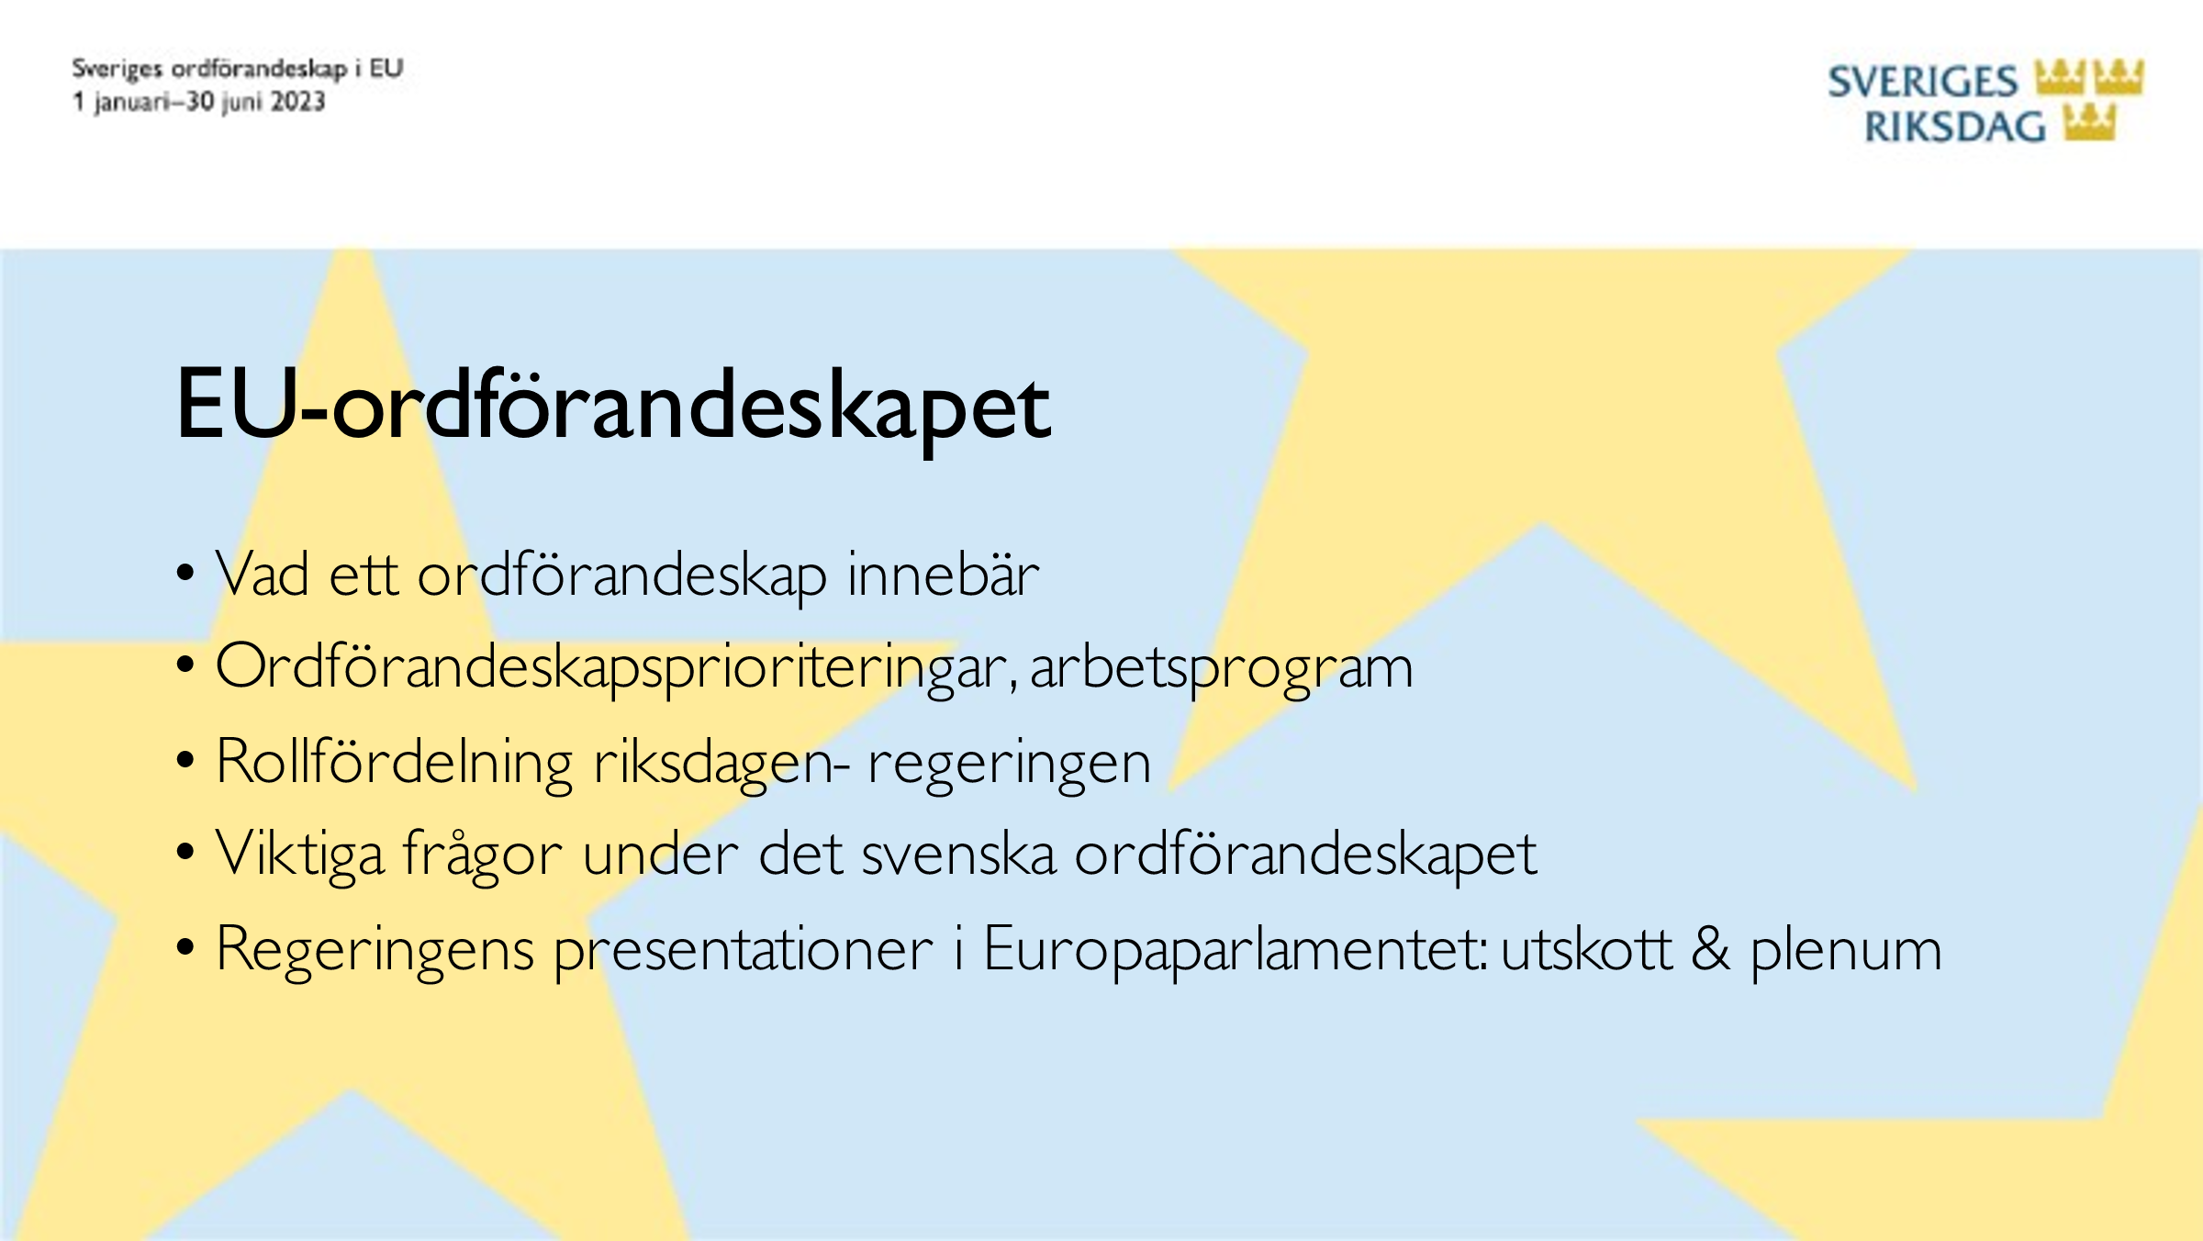

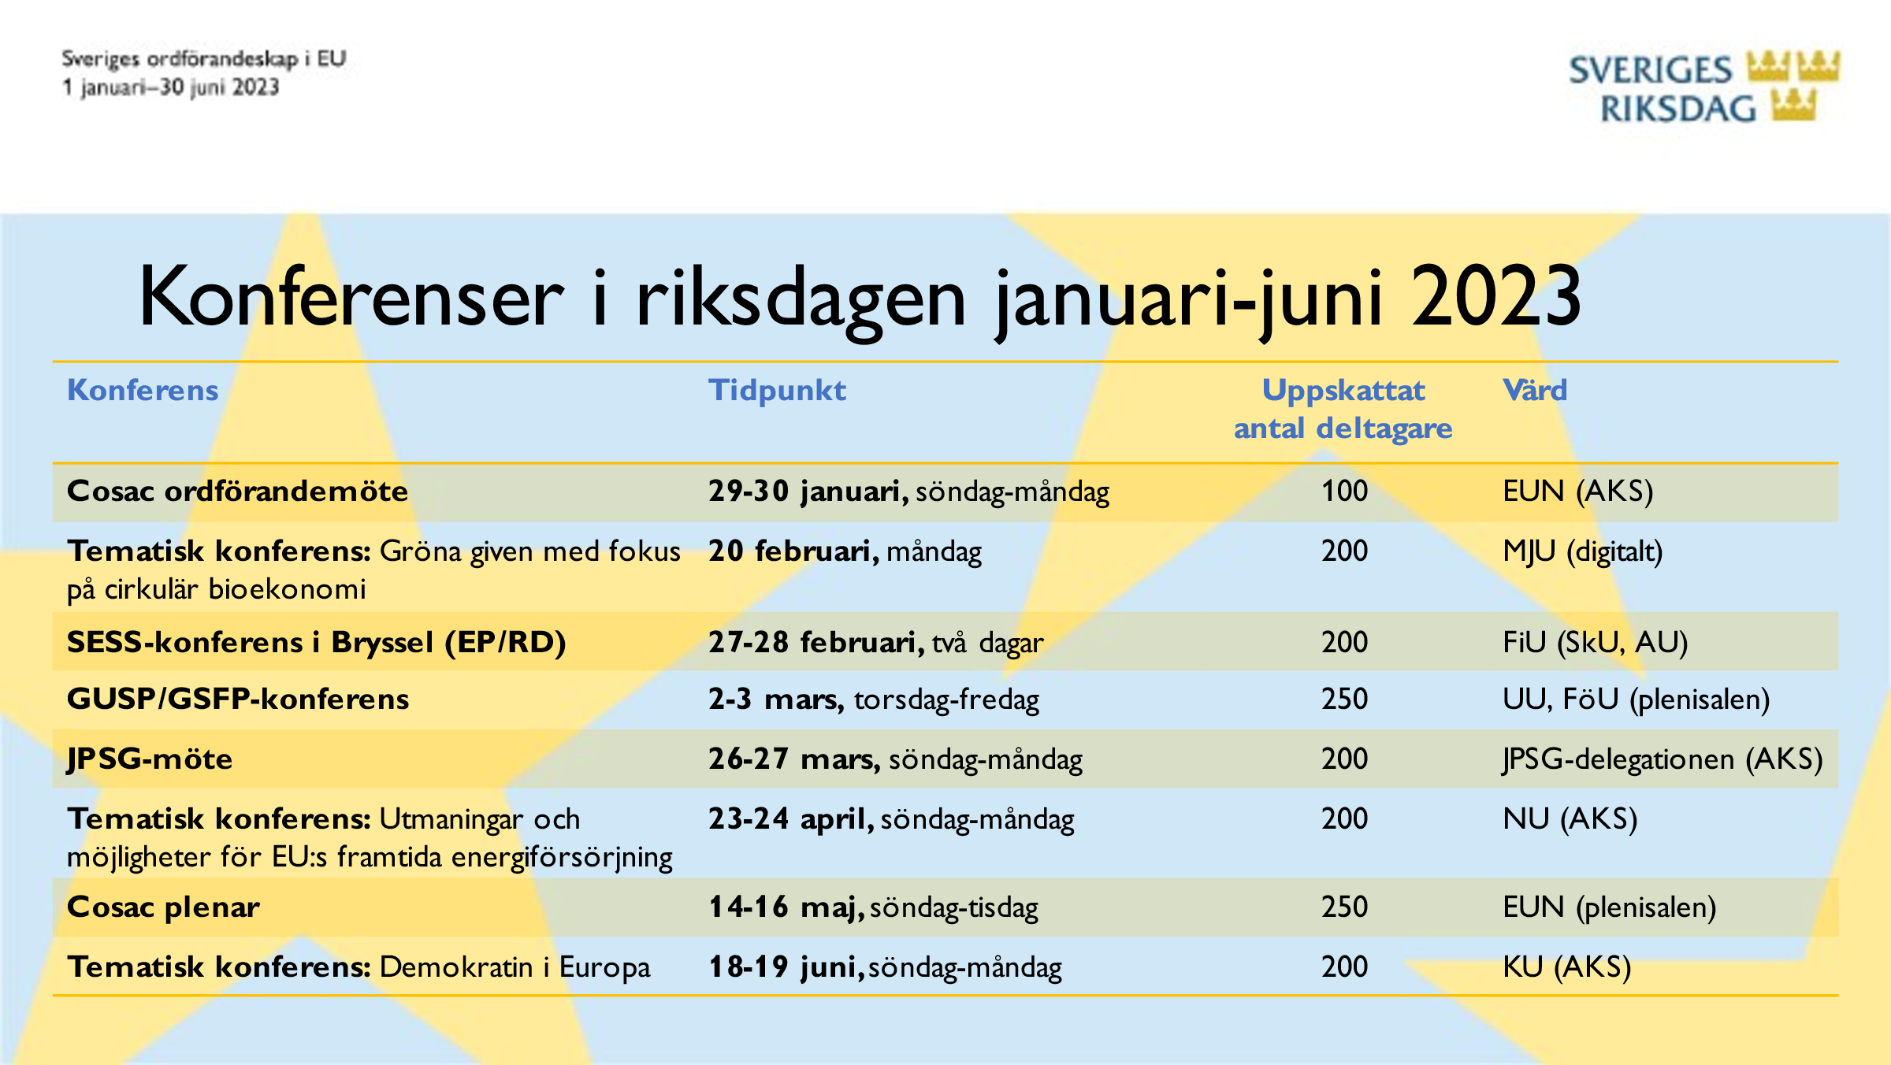

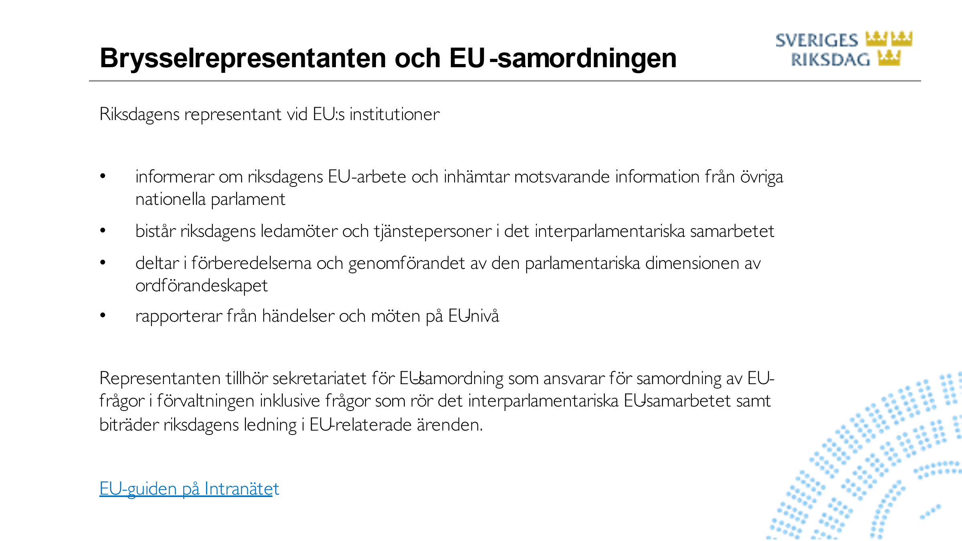
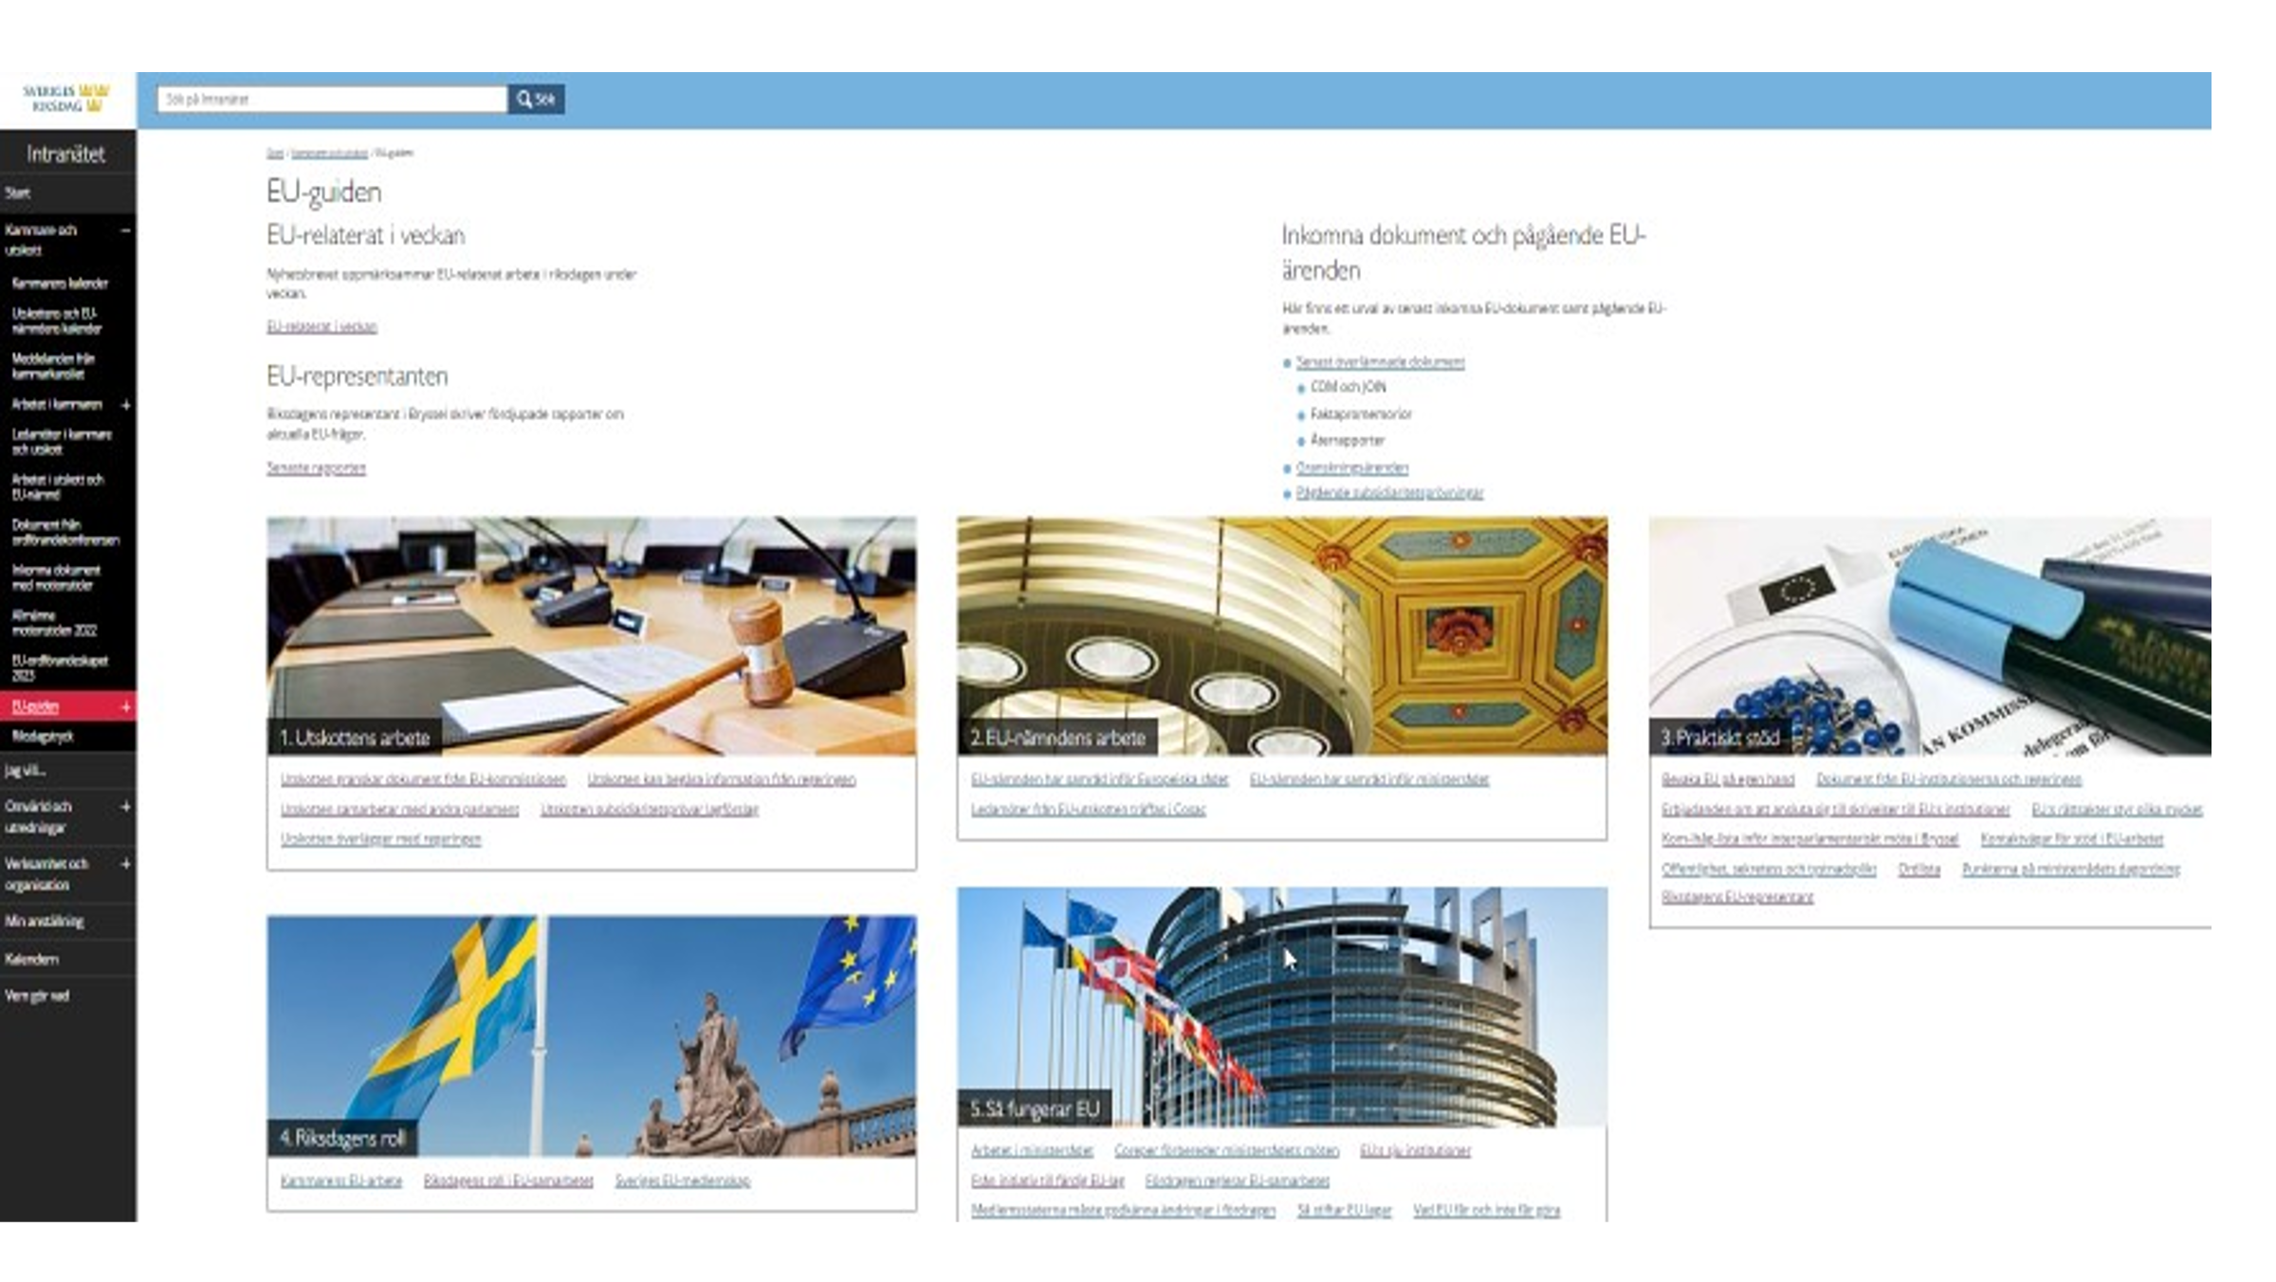

Bilaga 3 till protokoll 2022/23:18

Förslag till utskottsinitiativ:

Pausad uppräkning av skiktgränsen för höginkomsttagare

2022-12-06

Sverige befinner sig i en ekonomisk kris. Många svenska hushåll har svårt att få ekonomin att gå ihop. I ett sådant läge är det märkligt att genomföra en skattesänkning som uteslutande rör inkomsttagare med de högsta inkomsterna. Detta sker genom en kraftig höjning av skiktgränsen för statlig inkomstskatt. Detta i sin tur beror på att praxis, att höja skiktgränsen årligen med KPI + 2%, i ett läge med hög inflation ger en höjning med drygt tio procent, vilket resulterar i en skattesänkning på runt tusen kronor i månaden till personer med de högsta inkomsterna. Detta utan att lönenivåerna generellt ser ut att öka ens i närheten av detta. Den föreslagna skiktgränshöjningen bör därför rimligen te sig omotiverad även för den som vill hålla antalet personer som betalar statlig inkomstskatt någorlunda konstant.

Denna riktade skattesänkning till höginkomsttagarna borde riksdagen få möjlighet att avvisa oavsett vilket budgetförslag som vinner majoritet. Företrädare för partier som står bakom budgetpropositionen framställt skattesänkningen som en ”automatisk” händelse. Utfallet kan dock justeras genom ett beslut i riksdagen.

Att avvisa denna riktade skattesänkning till höginkomsttagarna, skulle stärka de offentliga finanserna med cirka 13 miljarder kronor. Det behöver inte finnas någon samsyn om hur en sådan summa bäst kan användas för att möta krisen. Men om riksdagen väljer att avvisa skattesänkningen är det rimligt med en överenskommelse vid ett senare tillfälle, om att med dessa medel göra akuta insatser för hushåll med små marginaler, som drabbas särskilt hårt av prishöjningar på basvaror, boende och elektricitet.

Mot denna bakgrund bör Finansutskottet ta initiativ för att höjningen av skiktgränsen för statlig inkomstskatt inte genomförs för 2023.

